Дескриптор каталога отсутствует в исходниках. Он явно отличается от дескриптора параметра.   
  
Вероятная структура дескриптора каталога.

1й байт – размер дескриптора каталога в байтах, начиная со следующего байта после этого.

2й байт – код языка 0x81, 0x82, 0x83, 0x84. Эти коды задаются в исходниках контейнерной (см. Контейнерная система.odt в core->docs)

3й байт – длина имени каталога в байтах начиная сразу со следующего после этого байта.

Последующие байты это имя каталога:

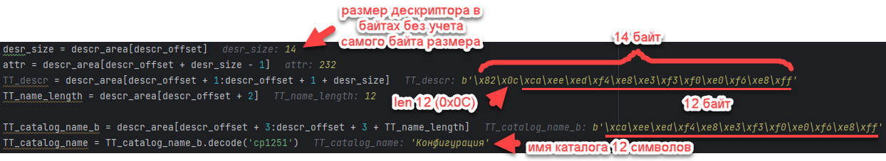

В данном примере после имени каталога дальше байтов нет. Но так же и в большинстве случаев в конце дескриптора сразу после имени каталога есть еще 5 байт

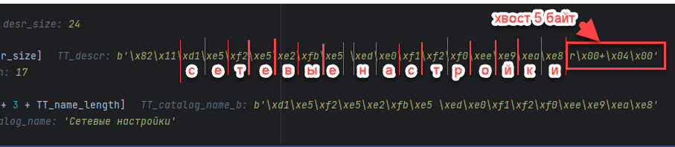

Их значение пока не понятно, всегда начинаются с “r”.  
  
Так же при прохождении по дереву и разбору каталогов в парсинг функцию корректно попадают непонятные дескрипторы без имени каталога, но третий байт, который в других дескрипторах указывает на длину имени как раз попадающую в такой хвост.

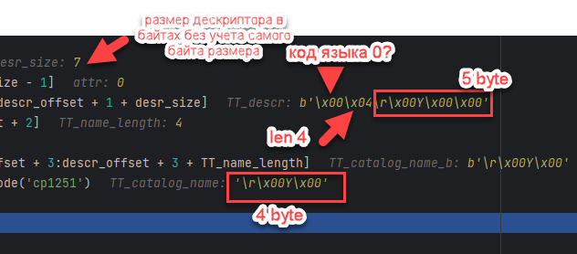

Последний пример возможно скрытые каталоги, но где находится бит атрибута видимости пока не понятно. Вероятно, временно будет принято решение игнорировать и не добавлять в дерево каталоги с длиной дескриптора меньше 10 байт (подобные странные дескрипторы имеют обычно длину 7 байт и иногда 9 байт)